**Классный час** «Благодарность – это…..»

**Цель:** Формирование нравственных ценностей личности.

**Задачи:**

- Настроить детей на доверительные отношения со сверстникам, учить замечать и ценить положительное в окружающих людях, друзьях;

- Развивать способность сочувствовать, сопереживать;

- Воспитывать навыки доброжелательного поведения и выражения благодарности в повседневной жизни.

**Оборудование:** плакат, музыкальные записи, стикеры для писем и бумага, фломастеры, карандаши, разрезные пословицы

**Ход классного часа:**

1. **Орг. момент. Приветствие.**

Ребята, пожелаем друг другу здоровья. Скажем … *(Здравствуйте).*Подумаем о своих близких, отправим им мысленно свое добро. Представим, что они в этот момент улыбнулись.

**Настрой на общую работу.**

Все участники стоят в кругу. Педагог просит положить правую ладонь на левую ладонь, сидящего справа. В результате окажется, что участники соединены между собой. Педагог просит поприветствовать друга, называя полным именем.

***Игра «Друг дружке»***

Детям предлагается разбиться на пары и выполнять команды: рука к руке, ухо к уху, спина к спине, плечо к плечу, локоть к локтю, колено к колену, нос к носу и т.д. По команде «Друг к дружке» поменять пару.

**Обращение учителя к детям со словами благодарности.**

- Дорогие ребята, я очень вам благодарна за то, что вы так хорошо и интересно поприветствовали друг друга, поддерживали меня своими добрыми взглядами и улыбками, сумели показать свои знания и умения, были активными , сумели раскрыть и показать себя со всех сторон.

**2. Узнать тему нашего классного час мы сможем расшифровав слово. Создание проблемной ситуации.**

ДЛАОГБНАРОСЬТ– это……

Тема нашего классного часа «Благодарность – это….» и сегодня мы с вами будем учиться благодарить окружающих нас людей за добрые поступки.

- А что же такое благодарность? (благо дарить)

В словаре Ожегова говорится о том, что

Благодарность - признательность за доброе отношение, помощь.  
В прекрасном русском слове «благодарю» заключен мудрый  
смысл: дарю добро, дарю благо по велению совести и из благородных побуждений, творю благополучие, щедро отдаю частицу своей души. В слове «спасибо», ставшем формулой человеческих взаимоотношений, выражается наше отношение к сделанному для нас добру, наше пожелание, чтобы доброму для людей человеку всегда сопутствовало добро.

**3. Введение в замысел классного часа.**

Поясните смысл пословиц.

**Работа в группах. Составь разрезанные пословицы и объясни их смысл.**

**Пословицы:**

Доброе дело без награды не остается.

За добро добром платят

За добро не жди добра

И собака помнит, кто ее кормит

На лихо жди лихо» на добро –добро

Своего спасибо не жалей, а чужого не жди,

- А кто из вас считает себя благодарным?

- Какими словами вы выражаете слова благодарности и за что?

- Часто ли и кого вы благодарите?

- Давайте подумаем кому мы благодарны в нашей жизни и за что?

(маме, папе, бабушке, дедушке, другу, подруге, солнышку и т.д.)

Итак, свою благодарность мы можем выразить словом спасибо. А совсем недавно, 11 января отмечался праздник – Всемирный день спасибо!

**Что же мы имеем ввиду, когда говорим спасибо? Сообщение учащихся.**

- Говоря, друг другу слова «Спасибо» или «Благодарю» мы выражаем свое отношение к величайшей ценности – человеку (маме, бабушке, другу). Мы показываем своё отношение к сделанному для нас добру, выражаем наше пожелание, чтобы этому человеку сопутствовало добро. Наши бабушки учили наших мам, наши мамы учат нас, что **«спасибо»** и **«пожалуйста»** - это главные слова, которыми человек выражает свою благодарность, вежливость и хорошее воспитание. Но неужели так важно говорить**«спасибо»**? Слово **«спасибо»**, по уверению психологов, действительно является волшебным. Слыша его, человек испытывает эмоции, сходные с теми, которые возникают у детей, когда их ласково гладят по голове. Получив устную благодарность, человек подсознательно настраивается на позитив.

**4. Практическая часть.**

- Давайте подумаем над тем, кто вам несет добро в стенах вашей школы?

(учителя, повара, техперсонал, библиотекарь, классный руководитель, сторожа).

- Я предлагаю выразить всем этим людям благодарность через свои письма-благодарности, которые вы сейчас напишите.

- Сейчас каждый из вас будет писать письма благодарности, а после классного часа вы их отнесете адресатам. Раздать задания по группам, подключить комиссию для написания письма благодарности работникам школы или организаторам конкурса.

**Звучит музыка «Подари улыбку миру»**

1. **Заслушать письма-благодарности от каждой группы по желанию и своё письмо благодарности детям.**
2. **Работа над сказкой «Награда»**

Прочитайте индийскую сказку, ответьте на вопросы и сочините продолжение.

**Награда**

Как-то тигр охотился в джунглях и попал в западню. Случилось

так, что мимо проходил путник. Увидел его тигр и давай слезно просить:

- Сжалься надо мной, человек! Вызволи меня из неволи, я щедро

тебя отблагодарю.

Путнику захотелось получить награду, и он вытащил тигра из ямы. Тигр выскочил наружу и говорит:

- Вот уже много дней я ничего не ел. Сейчас я тебя съем! Страшно стало путнику.

- Ох, тигр, - сказал он, - неужели это и есть награда, которой ты

хотел отблагодарить меня за добро?

- Она и есть, - ответил тигр.

- Какая же это награда - платить злом за добро? - возразил путник, -,

Давай, спросим кого-нибудь - награда это или нет?

Неподалеку росло дерево. Путник и тигр подошли к дереву и спросили:

- Скажи нам, дерево, чем награждают тебя за доброе дело?

- Злом! - ответило дерево. - Судите сами: люди отдыхают в

моей листвы, а как придет пора уходить, рубят мои сучья, обрывают листья. Так они платят мне злом за мое гостеприимство.

- Ну, теперь-то я тебя съем! - обрадовался тигр,

- Давай еще кого-нибудь спросим! - взмолился путник,

Прошли они ещё немного. Видят: на пустоши пасется корова

- Эй» корова! - окликнули они ее. - Скажи, чем платят за добро?

- Злом! - отвечает корова, - Судите сами: пока я была молода и давала

много молока, мой хозяин меня очень любил. Молоко моё иссякло, и

меня выгнали на пустошь. Того и гляди, на мясо сдадут!

Выслушал ее тигр и сказал путнику:

- Ну, теперь сам видишь! Съем я тебя!

-Подожди немного! - попросил человек. – Давай спросим ещё кого-нибудь третьего. Если он то же самое, тогда, делать, ешь меня... Пошли они дальше. Бродили, бродили, вдруг перед собой увидели птицу и спросили ее.  
– Скажи нам, птица, чем награждают тебя за доброе дело?   
– Добром! – ответила птица. Судите сами: утром люди, просыпаясь, наслаждаются нашим пением. А зимой, когда нам холодно и голодно, люди делают нам кормушки и насыпают туда корм, тем самым не давая нам погибнуть.  
Тигр сжалился над путником и решил быть добрым к людям.

**Вопросы:**

1. Почему путник решил помочь тигру? Можно ли назвать его помощь бескорыстной?

2. Как поступил тигр? Если бы он почувствовал, что помощь путника продиктована совсем другими соображениями, поступил бы он так же?

3. За добро нужно платить? А чем платят за зло?

**Игра « Волшебный стул»**

**7.Игра «Тепло твоих рук».**

Детям выдаются листы бумаги. Дети обводят свою ладонь и вырезают её. На обратной стороне вырезанной ладони дети пишут слова благодарности любому человеку, которому они сегодня хотят сказать «спасибо» (для родных, друзей, учителей). Каждый прикрепляет свою ладошку на доску вокруг фигуры солнышка.

**Учитель:**

Посмотрите, как от ваших теплых слов стало светло и солнечно. Говорите чаще слова благодарности окружающим. Ведь добрые слова всегда приятно слышать и именно они делают людей добрее, но только тогда, когда Вы говорите их искренне.

Давайте будем помнить о том, что доброта спасет мир, улыбайтесь и дарите слова благодарности любимым людям, родственникам, друзьям и окружающим Вас людям. А самое главное,  дарите всегда свое «спасибо»!

**8. Рефлексия.**

- Как вы думаете нужно ли благодарить друг друга? Почему?

- Будете ли вы продолжать благодарить друг друга?

Напишите сегодня дома такое письмо своим родителям, я думаю, что вы найдете много добрых и красивых слов для них.

- Как вы думаете выражение благодарности это доброе дело?

Пусть благодарность к Вам постучится!

Пусть по квартире на крыльях промчится.

В глазки заглянет, заглянет и в душу

Вы распахните сердечки наружу

Будьте добры!

Любите друг друга

Чтите родителей! Старость седую!

На зло отвечайте только добром

Воюйте насилия против, притом

Уроки Толстого пусть будут примером

Несите по жизни их словом и делом!

И Мономах нам о том же твердил

Свои поучения нам подарил.

**Поэтому я предлагаю закончить наш классный час песней о добре**

**Барбарики «Доброта»**

**Рефлексия «Смайлы»**

[](http://2017.goldensite.ru/work/educational-portal-educational-website-blog/5021/)

[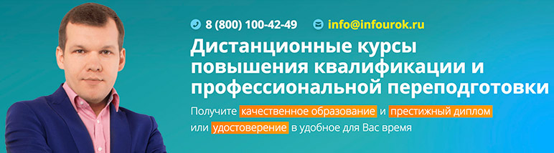](https://infourok.ru/)  
[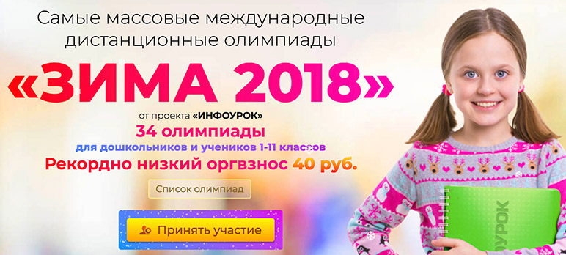](https://infourok.ru/konkurs)

Общая информация

* [Садыкова Бахытгуль Газизкызы](https://infourok.ru/user/sadikova-bahitgul-gazizkizi)
* 2280
* 31.03.2016

Номер материала: ДВ-572241

* [Классному руководителю](https://infourok.ru/biblioteka/klassnomu-rukovoditelju)

* [9 класс](https://infourok.ru/biblioteka/klass-9)

* [Конспекты](https://infourok.ru/biblioteka/type-57)

[Получить свидетельство о публикации](javascript:;)

[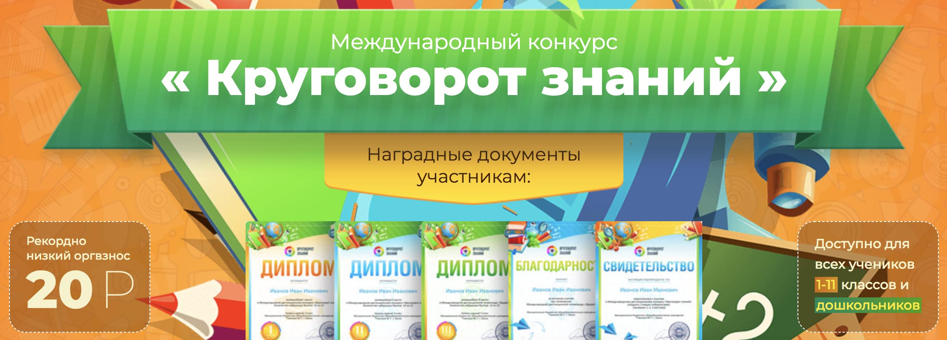](https://konkurs.info/)  
  
[](https://kursy.org/)

**ОЧЕНЬ НИЗКИЕ ЦЕНЫ НА КУРСЫ ПЕРЕПОДГОТОВКИ ОТ МОСКОВСКОГО УЧЕБНОГО ЦЕНТРА ДЛЯ ПЕДАГОГОВ**

Специально для учителей, воспитателей и других работников системы образования действуют **60% скидки (только до конца зимы)** при обучении на курсах [**профессиональной переподготовки (124 курса на выбор)**](https://kursy.org/).   
  
После окончания обучения выдаётся диплом о профессиональной переподготовке установленного образца с присвоением квалификации (признаётся при прохождении **аттестации** по всей России).   
  
Подайте заявку на интересующий Вас курс сейчас: [**KURSY.ORG**](https://kursy.org/)

[Скачать материал](javascript:;)

Похожие материалы

[Классный час "Подросток и закон"](https://infourok.ru/klassniy-chas-podrostok-i-zakon-998506.html)

* 31.03.2016

* 264

[Спортивные соревнования между родителями и детьми](https://infourok.ru/sportivnoe-soztyazanie-mezhdu-roditelyami-i-detmi-998473.html)

* 31.03.2016

* 583

[Материал к проведению единого Урока мужества, посвященного Всероссийской общественно-государственной инициативе «Горячее сердце».](https://infourok.ru/material-k-provedeniyu-edinogo-uroka-muzhestva-posvyaschennogo-vserossiyskoy-obschestvennogosudarstvennoy-iniciative-goryachee-s-998390.html)

* 31.03.2016

* 144

[Родительское собрание "Воспитание сознательной дисциплины"](https://infourok.ru/roditelskoe-sobranie-vospitanie-soznatelnoy-disciplini-998378.html)

* 31.03.2016

* 338

[Сабақ тақырыбы: "Көктем,көктем, көктемде" тәрбие сағаты (1 - 2 класс)](https://infourok.ru/saba-tairibi-kktemkktem-kktemde-trbie-saati-klass-998363.html)

* 31.03.2016

* 356

[Презентация к классному часу "Жизненные ценности"](https://infourok.ru/prezentaciya-k-klassnomu-chasu-zhiznennie-cennosti-998358.html)

* 31.03.2016

* 278

[Презентация "В мире профессий"](https://infourok.ru/prezentaciya-v-mire-professiy-998343.html)

* 31.03.2016

* 488

Не нашли то что искали?

[Воспользуйтесь поиском по нашей базе из   
2570689 материалов.](https://infourok.ru/biblioteka)

**ТОЛЬКО ДО КОНЦА ЗИМЫ! СКИДКА 60% ДЛЯ ПЕДАГОГОВ НА ДИПЛОМЫ ОТ СТОЛИЧНОГО УЧЕБНОГО ЦЕНТРА!**

Курсы профессиональной переподготовки и повышения квалификации от **1 400 руб.**  
Для выбора курса воспользуйтесь удобным поиском на сайте [**KURSY.ORG**](https://kursy.org/)

Вы получите официальный Диплом или Удостоверение установленного образца в соответствии с требованиями государства *(образовательная Лицензия № 038767 выдана ООО "Столичный учебный центр" Департаментом образования города****МОСКВЫ****).*

[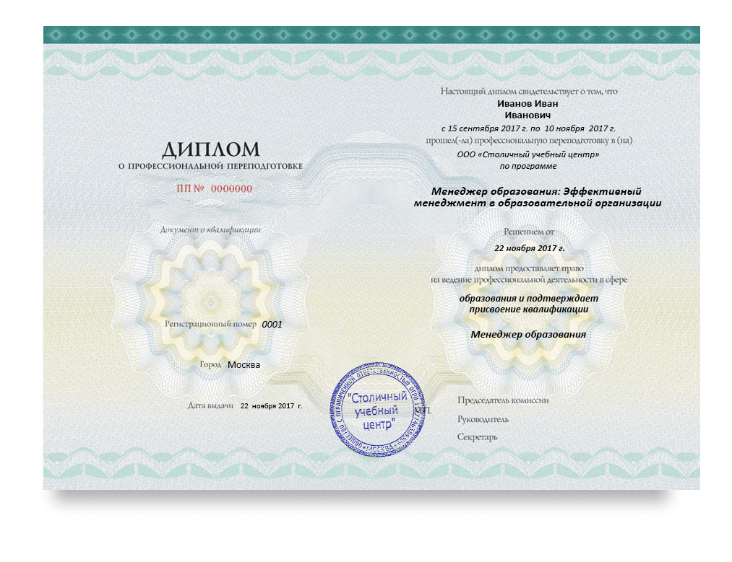](https://kursy.org/)

**МОСКОВСКИЕ ДОКУМЕНТЫ ДЛЯ АТТЕСТАЦИИ:**[**KURSY.ORG**](https://kursy.org/)

[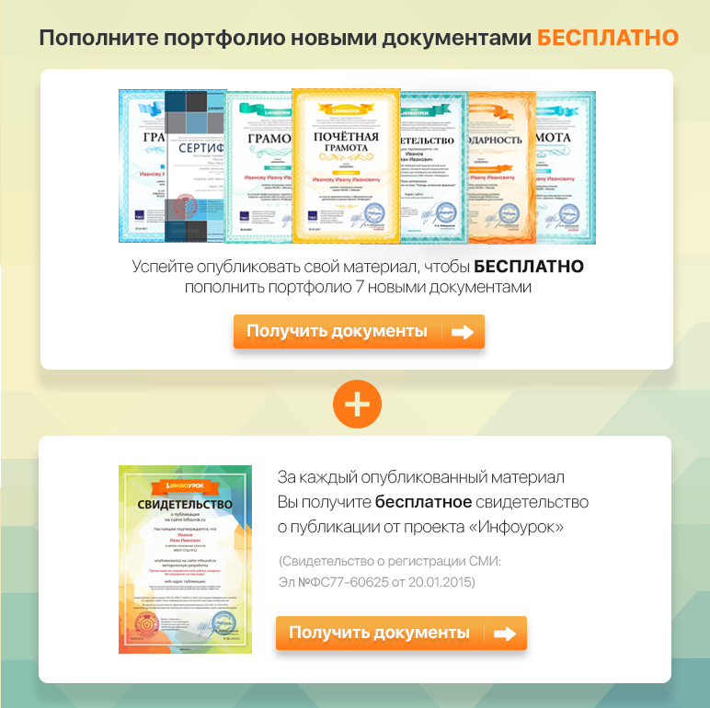](https://infourok.ru/site/upload)

Вам будут интересны эти курсы:

[Курс повышения квалификации «Роль педагога в реализации концепции патриотического воспитания школьников в образовательном процессе в свете ФГОС второго поколения»](https://infourok.ru/kursy/96.html)[Курс повышения квалификации «Использование мини-проектов в школьном: начальном, основном и среднем общем и среднем профессиональном естественнонаучном образовании в условиях реализации ФГОС»](https://infourok.ru/kursy/141.html)[Курс повышения квалификации «Сетевые и дистанционные (электронные) формы обучения в условиях реализации ФГОС по ТОП-50»](https://infourok.ru/kursy/157.html)[Курс «Сопровождение детского отдыха. Школа вожатых»](https://infourok.ru/kursy/164.html)[Курс повышения квалификации «Средства педагогического оценивания и мониторинга в работе учителя в условиях реализации ФГОС»](https://infourok.ru/kursy/193.html)[Курс повышения квалификации «Психолого-педагогические аспекты профессиональной компетентности педагогических работников в условиях реализации ФГОС»](https://infourok.ru/kursy/202.html)[Курс повышения квалификации «Скрайбинг и веб-квест как инновационные образовательные технологии в условиях реализации ФГОС СПО»](https://infourok.ru/kursy/219.html)[Курс повышения квалификации «Методика обучения игре детей с особенностями развития в рамках реализации ФГОС»](https://infourok.ru/kursy/240.html)[Курс профессиональной переподготовки «Тьюторское сопровождение обучающихся в системе инклюзивного образования»](https://infourok.ru/kursy/241.html)[Курс повышения квалификации «Психолого-педагогическая диагностика в современном образовательном процессе»](https://infourok.ru/kursy/289.html)[Курс повышения квалификации «Основы педагогического дизайна»](https://infourok.ru/kursy/294.html)[Курс повышения квалификации «Экзаменационный стресс как частая проблема педагогов и учащихся и пути ее решения»](https://infourok.ru/kursy/351.html)[Курс повышения квалификации «Профориентация школьников: психология и выбор профессии»](https://infourok.ru/kursy/393.html)[Курс повышения квалификации «Техники креативного мышления как инструмент формирования общих компетенций по ФГОС»](https://infourok.ru/kursy/409.html)[Курс повышения квалификации «Методы интерактивного обучения»](https://infourok.ru/kursy/429.html)

Чтобы добавить отзыв, [войдите в Ваш кабинет](https://infourok.ru/klassniy-chas-blagodarnost-eto-998600.html) или [зарегистрируйтесь](https://infourok.ru/klassniy-chas-blagodarnost-eto-998600.html)

[https://src.infourok.org/55/84f6b078/img/new_design/gerb1.pngЛицензия на осуществление образовательной деятельности № 5201 от 20.05.2016 выдана   
ООО «Инфоурок»](https://fs09.infourok.ru/images/Lic_obr_infourok.pdf)

[https://src.infourok.org/55/84f6b078/img/new_design/gerb1.png16+ Свидетельство о регистрации СМИ: Эл №ФС77-60625 от 20.01.2015.](https://fs00.infourok.ru/teachercert/svid_smi_infourok.pdf)

[https://src.infourok.org/55/84f6b078/img/new_design/gerb2.pngПравообладатель товарного знака ИНФОУРОК: ООО «Инфоурок»   
(Свидетельство № 581999)](https://fs00.infourok.ru/teachercert/svid_smi_infourok.pdf)

**Благодарность за вклад в развитие крупнейшей онлайн-библиотеки методических разработок для учителей**

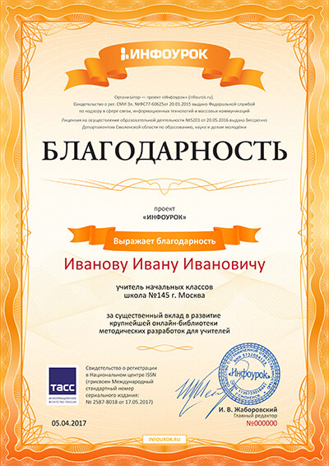

Опубликуйте минимум 3 материала, чтобы **БЕСПЛАТНО** получить и скачать данную благодарность

[Добавить материал](https://infourok.ru/site/upload)

**Сертификат о создании сайта**